数学作业 20140909
1．已知向量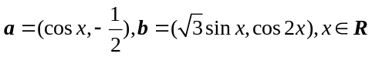, 设函数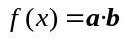.
(Ⅰ) 求的最小正周期.
(Ⅱ) 求 在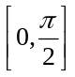上的最大值和最小值.
2.在公差为的等差数列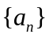中,已知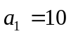,且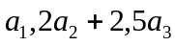成等比数列.
(1)求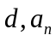; (2)若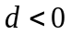,求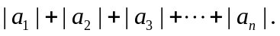
3.已知两个具有线性相关关系的变量的一组数据：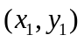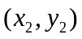……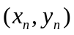。当自变量取（=1，2，……，n）时，可以得到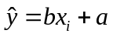（=1，2，……，n），它与实际收集到的之间的偏差是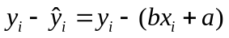（=1，2，……，n）
当取什么值时，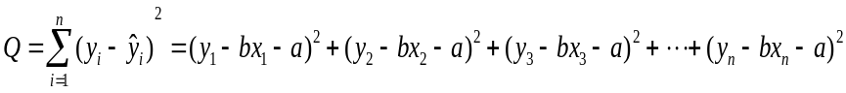最小。

